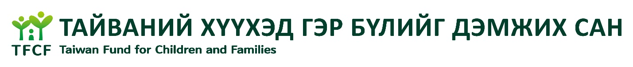
Уг төсөл хөтөлбөр нь ЕБС-ийн сурагчдын боловсролыг дэмжиж, сурагчдад эрх тэгш боловсрол олгохын тулд суралцах орчинг сайжруулах, сургалтын агуулга хөтөлбөрийг баяжуулах, сурагчдын тал бүрийн авьяасыг нээн дэмжих зорилгоор манай сан энэ жилээс шинээр эхлүүлэн хэрэгжүүлж буй бөгөөд та дараах загварын дагуу төслийг дэлгэрэнгүй бичиж, сургуулийн албан тоотын хамт 2024 оны 03 сарын 30-ны өдрөөс өмнө mongolia_network@ccf.org.tw хаяг руу и-мэйлээр явуулна уу.
Хүсэлт гаргагч сургууль: ________________________________________________________
Холбоо барих хүний нэр, албан тушаал: ___________________________________________
Холбоо барих хүний утас: _______________________________________________________
- Төслийг хэрэгжүүлэх шаардлагатай байгаа сургуулийн дэлгэрэнгүй танилцуулга
- Тухайн сургуулийн сурагчдын тоо / анги, бүлгээр/ ангилалаар бичих.
- Сургуулийн хамран сургах тойрог
- Амьдралын нөхцөл хүнд өрхийн сурагчдын тоо
- Сургуулийн танилцуулга, бүтэц зохион байгуулалт, боловсон хүчин, өрөө танхимын тухай дэлгэрэнгүй

School sponsorship program-2024
2023-2024 оны хичээлийн жилийн сургуулийн ерөнхий зорилт, чиглэл, төлөвлөгөөг бичнэ үү!
/зураг бусад шаардлагатай мэдээллүүдийг хавсаргах/
Сургуулийн энэ хичээлийн жилд тулгамдсан, яаралтай шийдвэрлэх хэрэгтэй байгаа биет болон биет бус шаардлага хэрэгцээний талаар, түүнтэй холбогдон гарах зардлыг бичнэ үү!
Энэ хичээлийн жилд сургуулиас зохион байгуулахаар төлөвлөж буй
арга хэмжээ/хөтөлбөр
(Сурагч, багш нарт чиглэсэн хичээлээс гадуурх нэмэлт сургалт лекц, урлаг спорт бусад төрлийн дугуйлан, тухайн хичээлийн жилд зохион байгуулах эсвэл оролцох тэмцээн уралдааны нэр төрөл, хамрагдах тоо)
№ | Нэр/төрөл |  | Төлөвлөж буй үр дүн, зорилт
1
2
3
4
Сургуулийн төлөвлөсөн хичээлээс гадуурх хөтөлбөрийг хэрэгжүүлэхэд гарч буй хүндрэл бэрхшээл, холбогдох санхүүжилтын хэмжээ, түүнийг одоогоор хэрхэн шийдвэрлэж байгаа талаар бичнэ үү.

Бусад мэдээлэл:

